Kuchyňa:
Do takéhoto priestoru:
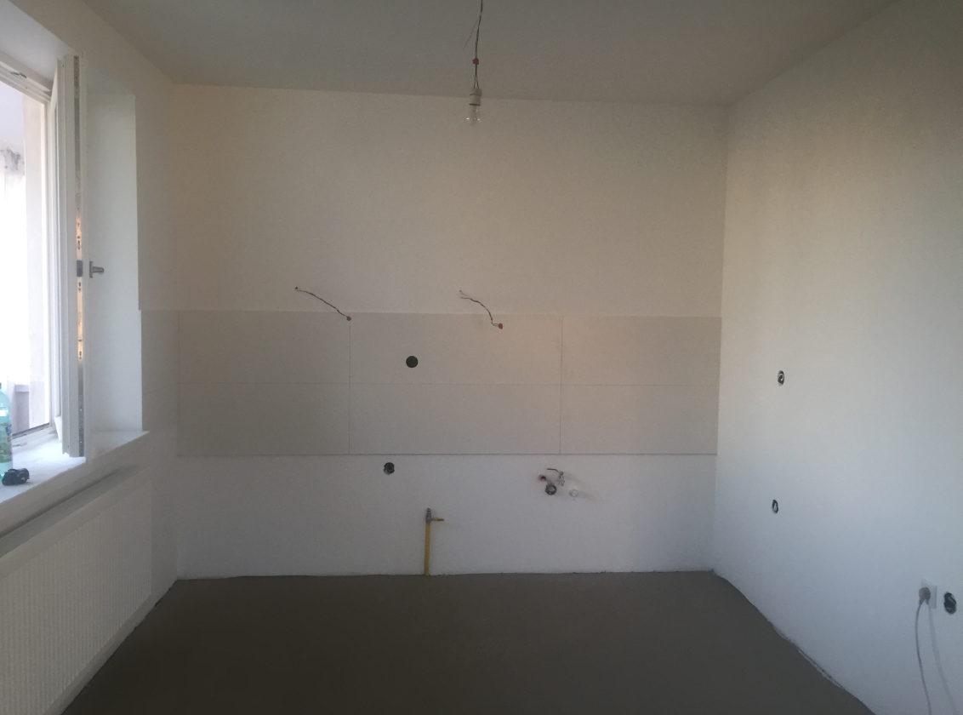
takúto kuchyňu:
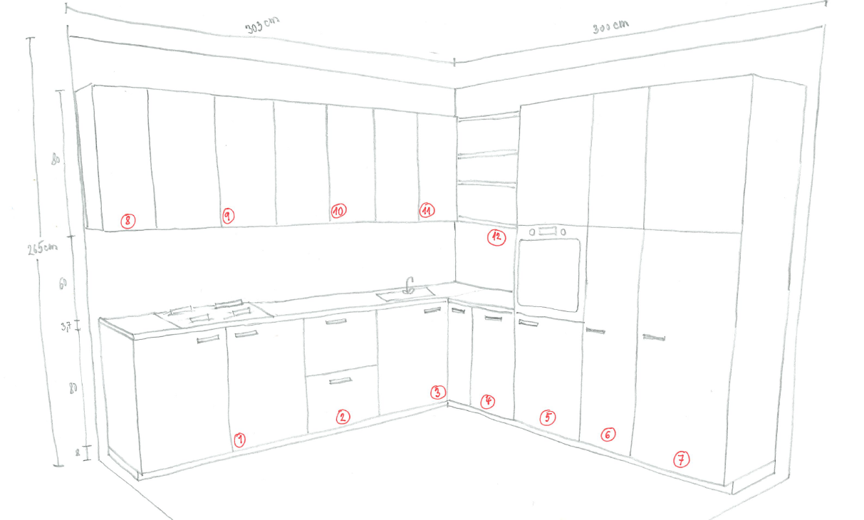
Rozmer priestoru: stena s varnou doskou 303cm, stena s rúrou cca 300cm
Popis skriniek:
- upravená-skrátená rohová skrinka zo š.128cm na š.120, 1 polica, 40cm zľava umiestniť plynovú varnú dosku š.60cm, 2 dvierka š.60cm
- š.60, v.80, v hornom šuplíku schovaný 1 plytký šuplík
- upravená-skrátená rohová skrinka zo š. 128cm na š.122cm, predné dvierka š.60cm, inštalovať drez
uvítala by som aj výrobu úplne novej skrinky, takéhoto typu:
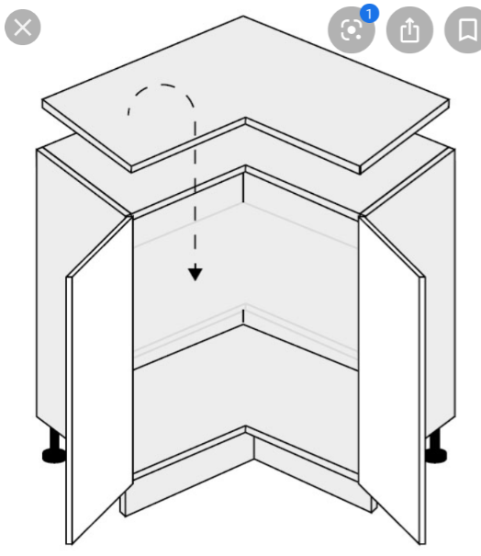s dvierkami 60cm a 20cm (namiesto skrinky č. 3a), vo vnútri 1 polica, ak by sa dala dať (do priestoru kde nie je drez a sifón)
3a. skrinka š.20 cm s MAXIMERA výsuvným vnútorným vybavením
- š.45cm na plne zabudovanú umývačku riadu
- vysoká skrinka š.60cm, v.220cm, 2 police v časti pod rúrou, 2 police v časti nad rúrou
- vysoká skrinka š.40cm, v.220cm, v dolnej časti 3 vnútorné šuplíky, 1 polica; v hornej časti so samostatnými dvierkami 2 police
- vysoká skrinka š.60cm, v.220cm na zabudovanú chladničku; v hornej časti so samostatnými dvierkami 2 police
- š.30 cm, 2 police
- š.80cm na zabudovaný digestor š.80cm
- š.80 cm, 2 police
- š.80 cm, 2 police
- panel s 3 poličkami, š.cca 127cm, v.cca 144cm, poličky hĺbky cca 30cm, vo farbe prac.dosky niečo takéto:
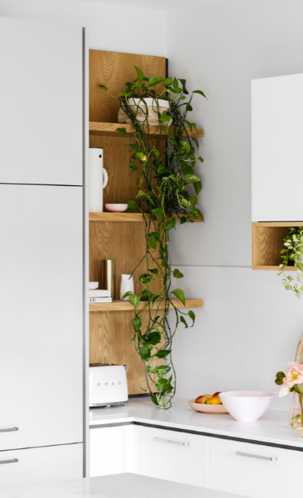 alebo takéto: 